БЮДЖЕТНОЕ ОБЩЕОБРАЗОВАТЕЛЬНОЕ УЧРЕЖДЕНИЕ
УДМУРТСКОЙ РЕСПУБЛИКИ
«СТОЛИЧНЫЙ ЛИЦЕЙ ИМЕНИ Е.М. КУНГУРЦЕВА»

Проект на тему:
Создание замкнутого террариума

Выполнила: Георги Марк Викторович,
ученик 10 класса «Б»

Куратор проекта:
Мария Валерьевна, учитель биологии
Руководитель: Пухарева Елена Александровна,
БОУ УР «Столичный лицей» преподаватель проектной деятельности

г. Ижевск
2024

Оглавление
ВВЕДЕНИЕ 1-2
Глава 1. Что такое замкнутый террариум? 3
1.1. Террариум и его виды? 3-4
1.2. Особенности замкнутого террариума? 4
1.3. Что такое экосистема? 4-5
1.4. Виды экосистем 5-6
1.5. Применение замкнутых террариумов 6-7
Глава 2. Создание замкнутого террариума(экосистемы) в домашних условиях 8
2.1. Выбор характеристик моих замкнутых экосистем 8-9
2.2. Сборка замкнутого террариума 9-10
2.3. Наблюдение за замкнутым террариумом 10-11
2.4. Проведение мастер-класса 11
Глава 3. Смета расходов 12
ЗАКЛЮЧЕНИЕ 13-14
СПИСОК ЛИТЕРАТУРЫ 15
Приложение 1. Смета расходов 16
Приложение 2. Обитатели террариума 17-18
Приложение 3. Результаты опроса 19

ВВЕДЕНИЕ
Актуальность: Многие люди хотят завести себе домашних насекомых или растений для разнообразия в повседневной жизни, улучшение интерьера дома. И конечно, такие организмы требуют много времени и внимания. Но среда в замкнутом террариуме позволит не заботится об уходе за организмами и позволит наслаждаться чудесами природы без воздействия человека.
Проблема исследования: потеря большого количества времени на уход за растениями и животными.
Объект исследования ̶ экосистема.
Предмет исследования ̶ замкнутый террариум.
Цель работы: создать террариум с условиями, приближенными к дикой природе, который не требует питательных веществ, поступающих из вне.
Задачи:
- Ознакомиться с процессами, происходящими в природе.
- Получить необходимые ресурсы для создания террариума и создать в нём необходимые условия.
- Ввести наблюдение за изменениями в террариуме.
- Провести мастер-класс по созданию замкнутого террариума.
- Проанализировать полученные в ходе эксперимента данные и выявить эффективность и пользу террариума.
Гипотеза: Создание замкнутого террариума поможет экономить время и наблюдать за процессами, происходящими в природе, в любое время.
Методы проектной деятельности: Создание замкнутого террариума, проведение мастер-класса, изучение литературы, тестирование учеников.
Практическая значимость: замкнутые террариумы помогут ученикам «Столичного лицея» увеличить знания в области биологии и экономить своё время.
Продукт проектной деятельности: Замкнутый террариум.
Ожидаемые результаты: Создание замкнутого террариума, который образует стабильную пищевую цепочку и сможешь развиваться без взаимодействия с внешней средой на протяжении ста дней.
Этапы работы над проектом:
- Изучение материала.
- Создание замкнутого террариума и наблюдение за происходящими изменениями
- Установка замкнутого террариума в кабинет биологии.
- Проведение мастер-класса по сборке замкнутого террариума среди заинтересованных учеников.
- Защита проекта.

Глава 1. Что такое замкнутый террариум?
  - Террариум и его виды.

Террариум — это ёмкость с необходимыми условиями для содержания насекомых, амфибий, растений и так далее. В основном террариумы делают из стекла, чтобы было возможно наблюдать за его состоянием. Влажность воздуха, температура террариума, степень освещённости — основные характеристики, за которыми стоит наблюдать при заселении живых организмов.

По форме террариумы делятся на четыре основных типа: горизонтальный (длина больше ширины в 2 и более раз), вертикальный (высота больше длины в 2 и более раз), кубический (высота, ширина и длина примерно равны) и кругообразный. Каждый из типов террариумов используют, опираясь на особенности живущих там организмов. Горизонтальный тип рекомендуют для амфибий и рептилий, обитающих на открытых пространствах; кубический тип — для животных, способных передвигаться как по горизонтальной, так и по вертикальной плоскости, а также для видов, образ жизни которых преимущественно подземный; вертикальный — для животных, обитающих на вертикальной поверхности: деревьях, стенах, скалах и так далее. Кругообразный тип террариумов обычно используют для содержания влаголюбивых растений.

Но террариумы можно различить и по другим признакам, например в зависимости от: созданной в нём среды, его функционала, живущих в нём организмов.

Аквариум

Аквариум (от лат. aqua—вода) — это террариум, в котором проживают водные организмы с необходимыми для них условиями. Первые аквариумы появились в Древнем Египте более трёх тысяч лет назад, и представляли собой бассейны для демонстрации рыб. Первый домашний аквариум изготовили лишь вы 1841 году.

Флорариум

Флорариум — террариум, который предназначен для выращивания исключительно растений. В флорариуме необходимо постоянно поддерживать определённую температуру и влажность воздуха, и поэтому флорариумы имеют маленькое отверстие, с помощью которого можно поддерживать эти характеристики. Первые флорариумы появились в начале XIX века, предназначены они были для выращивания тропических растений.

Инсектарий

Инсектарий (от лат. insectum — насекомое) — террариум для содержания насекомых, ракообразных. Инсектариумы используют для наблюдения за жизнедеятельностью насекомых, для их размножения, для лабораторных экспериментов, для экспозиций.

Существует множество самых различных террариумов, которые отличаются по большому количество критериев, но, не смотря на это, все они имеют общую черту — функционал. Террариумы в первую очередь созданы для содержания живых организмов, если же террариум не предназначены для жизнедеятельности организмов, то это не террариум вовсе.
  - Особенности замкнутого террариума.

Но что такое замкнутый террариум, и чем он отличается от незамкнутого террариума? Замкнутый террариум — это террариум, способный существовать на протяжении долгого времени без участия внешних факторов. В отличие от террариума, замкнутый не ведёт обмен веществ с окружающей средой, то есть он не требует ухода.

Самой долгоживущей замкнутой экосистемой созданной человеком является замкнутый террариум Дэвида Латимера, который был загерметизирован ещё в 1972 году, то есть этой экосистеме уже более 40 лет. Его террариум представлял собой 40-литровую бутыль, на дне которой находится компост, а из растений всего четыре саженца традесканции, выжил из которых только один. Оставшаяся в живых традесканция развивалась самостоятельно: производила кислород, выбрасывала новые побеги, питалась собственным перегноем. Эксперимент Дэвида Латимера доказывает, что замкнутую экосистему действительно можно создать.
  - Что такое экосистема?

В своей работе под замкнутым террариумом я подразумеваю замкнутую экосистему. Экосистема – это совокупность живой (биоценоз) и неживой (биотоп) природы, которые дополнят друг друга, ведут обмен веществ, сосуществуют вместе на определённой территории. Также, экосистемой можно назвать основную единицу измерения поверхности Земли. Экосистема всегда стремиться соблюдать баланс веществ, поэтому при утрате какого-либо организма, она старается его восстановить.

Все экосистемы состоят из звеньев: зооценоз, фитоценоз и микробоценоз. По-другому их еще можно назвать консументы, продуценты и редуценты соответственно. Каждое звено сильно отличается по функциям в пищевой цепочке. Продуценты — организмы, синтезирующие органическое вещество. Самыми привычными для нас продуцентами являются зелёные растения, которые вырабатывают кислород из солнечной энергии. Консументы — потребители органического вещества. В животном мире существует два основных типа пищи консументов — растения и животные. Растительноядные представители зооценоза питаются растениями, а хищники употребляют в пищу растительноядных. И последнее звено экосистемы составляет микробоценоз или организмы, разлагающие органическое вещество, питающиеся в основном остатками консументов и продуцентов. Функцией таких организмов является возвращение питательных веществ в почву для завершения круговорота веществ.

Каждое звено экосистемы имеет важную роль в формировании баланса веществ, поэтому в природе существует закономерность: биомасса каждого следующего звена в пищевой цепочка должна быть гораздо меньше предыдущей. Такое соотношение биомасс звеньев существует для регулировки баланса веществ.

Таким образом, для правильного формирования экосистемы ей необходимо выстроить пищевую цепочку.

Виды экосистем.
Разнообразие экосистем безгранично. Нельзя найти две абсолютно идентичные экосистемы. Но есть критерий, по которому можно разделить все экосистемы. Этот критерий – происхождение.
Экосистемы делятся на 2 вида: естественные и искусственные. Естественные экосистемы образуются в дикой природе без участия человека, например: степь, пустыня, болото, лес. Искусственные же образуются от деятельности человека, например: огород, сад, поле, лесополоса. Но, не смотря на такое существенное различие, у них остаётся много общего: стремление к балансу веществ, создание собственного микроклимата и так далее.
Другим критерием разделения экосистем на группы является характер среды обитания. Всего их два: наземный и водный. Наземные экосистемы располагаются на суше, то есть преобладающим ресурсом является почва, а не вода. В основном наземные экосистемы ограничиваются определённой природной зоной, поэтому, например, тайгу спокойно можно назвать отдельной экосистемой. А в водных экосистемах вода преобладает над почвой, поэтому в качестве примера можно привести пруд, озёро, океан.
Все экосистемы отличаются друг от друга: в одной много воды, в другой большое количество видов, в третьей малое количество осадков и так далее. Но это разнообразие экосистем помогает главной экосистеме, Земле, поддерживать баланс веществ на протяжении миллионов лет. Земле необходима каждая экосистема в такой же степени, как экосистеме необходим каждый живой организм.
  - Применение замкнутых террариумов.
Первый замкнутый террариум был создан в 1830-ые года Натаниэлем Уордом. Первоначальными функциями замкнутого террариума являлись хранение и транспортировка экзотических растений. Можно сказать, замкнутый террариум в то время представлял собой маленькую теплицу. В основном использовались тропические растения, так как они не приживались в комнатных условиях. Также замкнутые террариумы Уорда были очень полезны для научных исследований.
Казалось бы, где ещё могут пригодиться замкнутые террариумы? Однако, оказывается, не смотря на свою не популярность, замкнутые террариумы могут сыграть ещё очень важную роль в жизни человека. Замкнутые экосистемы могут помочь совершать более длительные полёты космос. Замкнутые террариумы устанавливают на космических станциях, чтобы долгое время обеспечивать космонавтов едой. Именно отсутствие питательных веществ значительно ограничивает наши возможности передвижения в космосе. Теоретически, внутри космической станции возможно создать замкнутую экосистему, в состав живых организмов которой будет входить человек, а это означает, что человек будет в постоянном обмене веществ с организмами и окружающей средой террариума. Следовательно, в такой замкнутой системе человек может находиться неограниченное количество времени. Но на данный момент человечество не способно создать настолько сбалансированную экосистему, так как для её создания требуется огромное количество опытов, проб и ошибок.
Не смотря на ошибочное мнение многих людей в том, что замкнутые террариумы используются лишь как безопасное хранилище для экзотических растений или объект изучения, замкнутые экосистемы могут помочь людям решить проблему ограниченности ресурсов в космосе.

Глава 2. Создание замкнутого террариума
2.1. Выбор характеристик моих замкнутых систем.
Моей целью являлось создание двух террариумов. В первом террариуме из живых организмов будут находится и растения, и животные, то есть инсектарий. Во втором же окажутся лишь растения, то есть растительный террариум. Это я сделал для того, чтобы наблюдать, как отличается развитие растений при проживании месте с животными от проживания растений изолировано, и делать выводы на основе полученных результатов.

Перед тем, как начать собирать террариумы, я должен определить, какую замкнутую систему я буду создавать, то есть мне надо определить: какой вид экосистем я буду создавать, какие организмы мне потребуются, какая форма террариума мне подойдёт, как загерметизировать террариумы.

В первую очередь я решил определить, какой вид экосистемы я буду реализовывать в домашних условиях. Мой выбор пал на наземную экосистему, так как в водной экосистеме очень трудно установить баланс веществ. Из всех наземных экосистем более подходящей для меня является лес, потому что в нём часто встречаются влаголюбивые растения, он максимально доступен для меня.

В качестве живых организмов для инсектария я выбрал: Крапиву, Живучку Ползучую, мох, Сердечник Недотрога и другие лесные растения (Приложение 2), так как они в большом количестве встречались в лесу, а также способны приспосабливаться к изменениям окружающей среды. А из животных я выбрал мокриц, сороконожек и слизней (Приложение 2), так как условия террариума подходят для них. Для растительного террариума я взял Подорожник, мхи (Приложение 2).

Из всего разнообразия террариумов я выбрал шаровидный с плоским дном, так как конденсат, образующийся на стенках, будет распределяться равномерно. А также стеклянную банку от кофе, которую можно устойчиво установить в горизонтальном положении.

Также, для замкнутых террариумов необходимы стартовые ресурсы, которые включали в себя среду обитания организмов (почва), камни для сохранения влаги, вода и засохшие листья для питания организмов (Приложение 2).

Герметизация террариума является главным его отличием от незамкнутого террариума, но, не смотря на её большое значение, она осуществляется очень просто. Достаточно накрыть террариум сверху прозрачной крышкой, чтобы не осталось проёмов, так как возможность открыть террариум в любой момент позволяет уравновесить экосистему при недостатке стартовых ресурсов. Желательно использовать ёмкости с резьбой для крышек, чтобы минимизировать риски появления возможных щелей.

2.2. Сборка замкнутого террариума
Для получения необходимых ресурсов я отправился в лес и с помощью лопаты аккуратно выкопал растения и насекомых, поместил в транспортировочный сосуд. Также я собрал лесную почву, кору деревьев, шишки и другие природные материалы, присущие лесу (Приложение 2).
Перед началом сборки я приготовил все необходимые материалы. Первым делом, на дно первого террариума я поместил камни, чтобы лишняя влага оставалась именно там. Далее в оба террариума я насыпал большой слой почвы, так как после поливки она сильно опустится (Рисунок 1). Следующим этапом было размещение растений. Я расположил их так, чтобы за ними было удобно наблюдать, но в тоже время они не мешали росту друг друга, после чего я обильно их полил. Далее я аккуратно заселил живых организмов в террариум. Последним шагом была герметизация террариума, которую я реализовал с помощью плотной крышки, которую я позже заменил на стеклянную, а также крышки, подходящую под резьбу банки.

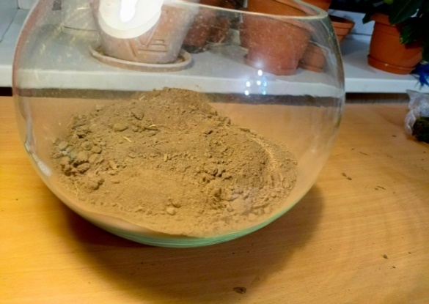
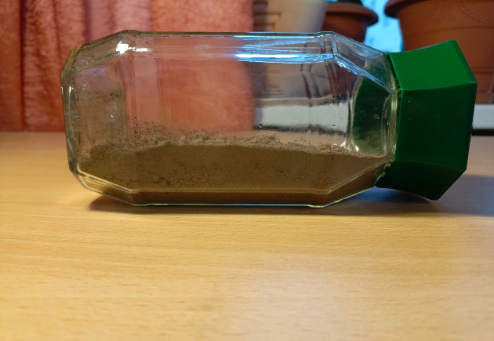

Рис. 1. – Количество почвы в террариумах.

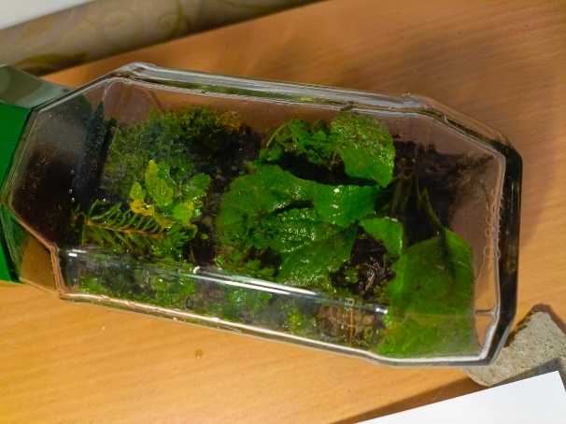
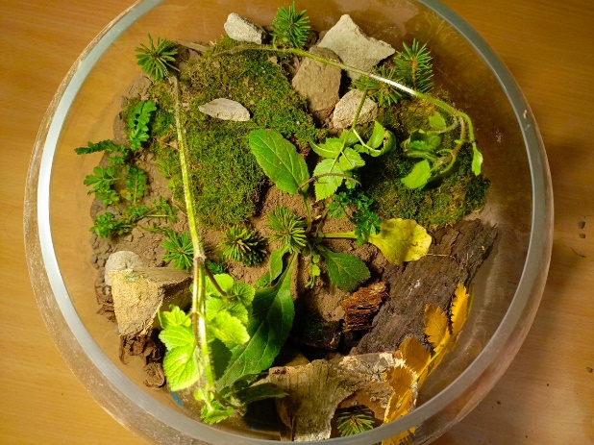

Рис.2. – Готовые террариумы.

2.3. Наблюдение за замкнутым террариумом
Наблюдение за террариумом я ввёл в течение трёх месяцев, фиксировал изменения на камеру и анализировал их. В основном я наблюдал за живыми организмами, но не упускал из виду и состояние почвы. Критерии наблюдения за растениями и насекомыми были различны: у растений я анализировал их цвет, появление новых стеблей и листьев, изменение роста, у насекомых же я наблюдал за их количеством, изменениями в их подвижности, предпочтениями в пище.
Я выявил, что за столь долгий срок внешнего невмешательства, в первом террариуме одни организмы смогли остаться в живых и прогрессировать (Крапива Двудомная, Подорожник, Мокрицы), а другие (Мох) не смогли приспособиться к условиям террариума и полностью исчезли или находятся на грани вымирания. А во втором террариуме условия оказались благоприятны для всех организмов, и с момента герметизации растения смогли разрастись и пустить новые побеги.
В результате я сделал такие выводы: оба моих террариума значительно изменились с момента их изолирования от внешнего мира. Состояние инсектария хоть и ухудшилось, но нельзя сказать, что террариум умер, так как оставшиеся в живых организмы продолжают своё развитие. Растительный террариум показал выдающиеся результаты и смог удовлетворить все потребности живых организмов.
2.4. Проведение мастер-класса
Перед проведением мастер-класса я провёл тестирование, чтобы выявить есть ли среди учеников «Столичного лицея» заинтересованность в моей теме. По результатам опроса я выявил: 70% опрошенных нравиться наблюдать за растениями и животными, 50% опрошенных утомляет уход за растениями, 60% опрошенных хотели бы завести себе растений, живущих в замкнутом террариуме.
Мастер-класс я проводил среди учеников «Столичного лицея» 9 «О» класса.
На мастер-классе я принёс оба своих террариума, а также все ресурсы необходимые для сборки шести террариумов, чтобы ученики смогли собрать замкнутый террариум сами. Но на этот раз я взял более эстетичные и влаголюбивые растения: Фиттонию, Колеусы, Каллизии, Традесканцию, а также мох.
В начале мастер-класса я рассказал ученикам что такое замкнутый террариум, как он работает, как его собирать, его применение. После того, как ученики знали всё о замкнутых террариумах, они разделились на группы и, следуя моим инструкциям, сделали свои террариумы. Каждая группа выбрала кабинет, в котором будет располагаться их замкнутый террариум, чтобы остальные ученики «Столичного лицея» также могли вдохновиться или полюбоваться им.
В процессе мастер-класса ученики увеличили свои знания в области биологии, собрали свои замкнутые террариумы и установили их по школе, чтобы интерьер кабинетов «Столичного лицея» стал ещё красивее.
Глава 3. Смета расходов
Затраты проекта можно рассчитать так (Приложение 1):
- Себестоимость моих замкнутых террариумов равна A + B + F, где A — стоимость ёмкости инсектария(A = 700руб.), B — стоимость ёмкости растительного террариума(B = 50руб), F — стоимость фитолампы(F =744руб). Почва, растения и животные не входят в затраты, так как получил я их без каких-либо финансовых вложений. Затраты на террариумы составили: A + B + F = 700руб. + 50руб. = 750руб. C = 750руб.
- Стоимость растений для мастер-класса: R = 690руб.
- Стоимость Почвы и необходимых добавок для мастер-класса: P = 120руб.
- Стоимость ёмкостей для мастер-класса: E = 120руб.
- Общие Затраты на мастер-класс: R + E + P = 690руб. + 120руб. + 120руб. = 870руб. D = 930руб.
- Затраты на электроэнергию составили 16руб.S = 16руб.
- Итого затраты на проект составили: C + D + S = 750руб. + 930руб. + 17руб. = 1696руб.

ЗАКЛЮЧЕНИЕ
Экосистема — это очень сложная и проверенная временем система, состоящая из множества живых организмов, каждый из которых очень важен для неё. Чтобы реализовать экосистему в закрытом виде требуется много сил и знаний, но результат определённо стоит того, так как замкнутая экосистема позволяет максимально приблизить условия террариума к условиям дикой природы.
В своём проекте я рассмотрел проблему потери большого количества времени по уходу за растениями и животными. Перед о мной стояла цель ̶ создать такую среду для живых организмов, в которой им бы не требовался никакой уход, и замкнутый террариум отлично справился с этой задачей. Подтверждением этому служат мои замкнутые террариумы, которые развиваются уже на протяжении ста дней, и, за это время, я ни разу не воздействовал на них внешне. Всего мною было собрано два террариума: растительный террариум и инсектарий. В растительном террариуме мне удалось создать хорошую пищевую цепочку, и на данный момент он находится на пике своего развития. К сожалению, у инсектария дела идут похуже: не всем организмам удалось приспособиться к условиям террариума, но в нём до сих пор кипит жизнь, так как вымирание одних видов облегчило развитие оставшимся. Исходя из своих наблюдений, я могу сказать, что, в отличии от инсектария, в растительных террариумах пищевую цепочку создать значительно легче, и развиваться такой террариум способен гораздо дольше. В свою очередь, инсектарий требует тщательного планирования пищевой цепочки, поэтому в течении первых двух недель после его сборки, я корректировал его состояние (добавлял, при необходимости, недостающие питательные вещества).
Также среди учеников «Столичного лицея» я провёл мастер-класс по созданию замкнутого террариума, на котором ученики узнали, что такое замкнутый террариум, как его собирать, и использовали свои знания на практике: собрали собственные замкнутые террариумы, которые сейчас украшают кабинеты школы.
В ближайшем будущем я планирую стабилизировать состояние инсектария, а также провести повторный мастер-класс для учеников других классов.
Создать замкнутый террариум в домашних условиях возможно, но лишь кропотливым трудом получиться добиться равновесия экосистемы.

СПИСОК ЛИТЕРАТУРЫ
- Абатуров Б.Д., Молчанова Л.Д. Естественные степные экосистемы: каковы они на самом деле // Экосистемы: экология и динамика. - 2020. - №2. - С. 5-25.
- Вечный террариум (замкнутая экосистема) [электронный ресурс]. Режим доступа: https://www.livemaster.ru/topic/1937291-vechnyj-terrarium-zamknutaya-ekosistema
- Данил-Данильянов В.И., Новикова Н.М., Назаренко О.Г. Экологические последствия создания и функционирования водохранилищ в степной зоне // Экосистемы: экология и динамика. - 2023. - №4. - С. 5-28.
- Дроздов Н.Н., Мыло Е.Г. Экосистемы мира. - 1-е изд. - М.: ABF, 1997. - 340 с.
- Замкнутая экосистема — Википедия [электронный ресурс]. Режим доступа: https://ru.wikipedia.org/wiki/%D0%97%D0%B0%D0%BC%D0%BA%D0%BD%D1%83%D1%82%D0%B0%D1%8F_%D1%8D%D0%BA%D0%BE%D1%81%D0%B8%D1%81%D1%82%D0%B5%D0%BC%D0%B0
- Кудрявцев С. В., Фролов В. Е., Королев А. В. Террариум и его обитатели. - М.: Лесная промышленность Переплет, 1991. - 352 с.
- Кузьмина Ж.В., Трешкин С.Е. Методика оценки нарушений в наземных экосистемах и ландшафтах в результате климатических и гидрологических изменений // Экосистемы: экология и динамика. - 2017. - №3. - С. 146-188.
- Маринченко, А.В. Экология. – Издательство «Дашков и К», 2018ю – 278 с.
- Террариум — Википедия [электронный ресурс]. Режим доступа: https://ru.wikipedia.org/wiki/%D0%A2%D0%B5%D1%80%D1%80%D0%B0%D1%80%D0%B8%D1%83%D0%BC
- Уиттекер Р. Х. Сообщества и экосистемы. - 2-е изд. - М.: Прогресс, 1980. - 327 с.
- Хессайон Д. Г. Все о комнатных растениях. - 2-е изд. - М.: Кладезь-Букс, 2004. - 255 с.

Приложение 1. Смета расходов.
№ | Наименование материала | количество | Цена (руб) за единицу товара | Стоимость товара (руб)
1 | Ёмкость растительного террариума | 1 шт. | 30 | 30
2 | Ёмкость для животного террариума | 1 шт. | 700 | 700
3 | Ёмкости для мастер-класса | 6 шт. | 20 | 120
4 | Традесканция | 1 шт. | 150 | 150
5 | Фиттония | 1 шт. | 150 | 150
6 | Колеус | 2 шт. | 50 | 100
7 | Каллизия | 3 шт. | 50 | 150
8 | Дренаж | 1 л | 40 | 40
9 | Почва | 2 кг | 40 | 80
10 | Фитолампа | 1 шт. | 700 | 700
11 | Электроэнергия | 8 кВт | 2 | 16
12 | Итого |  |  | 1696

Приложение 2. Обитатели террариума и их окружающая среда
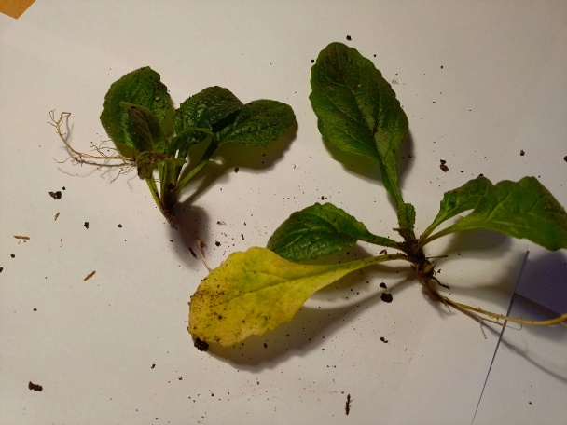
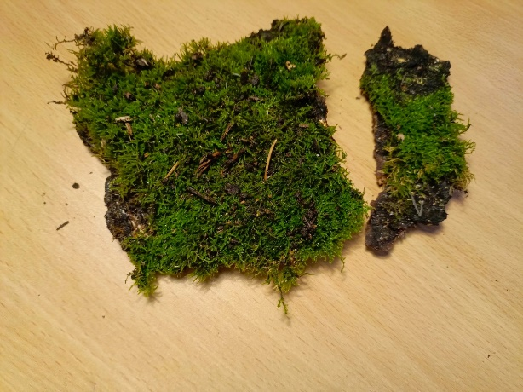
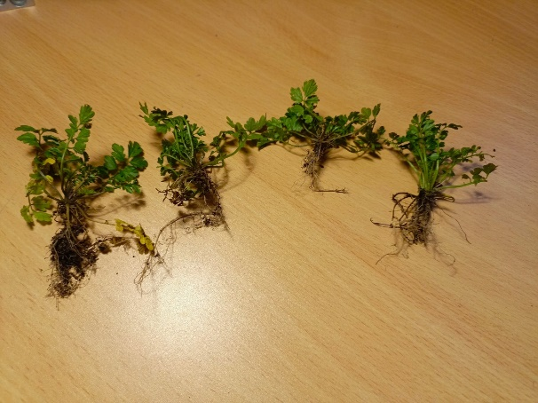
Мох Живучка ползучая

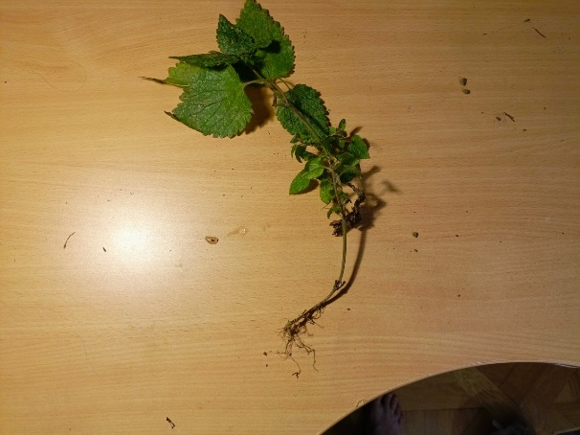

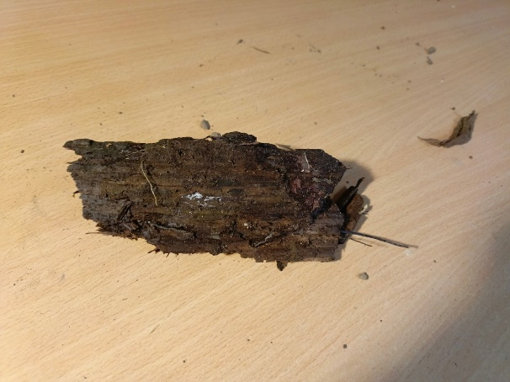
Сердечник Недотрога Крапива

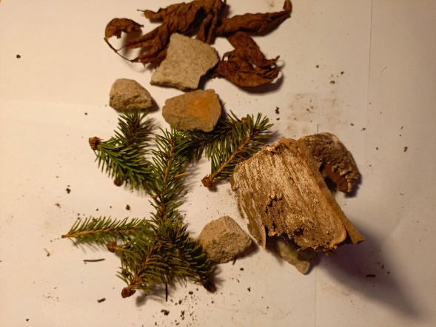

Гнилое дерево Кора, сухие листья камни и еловые ветки

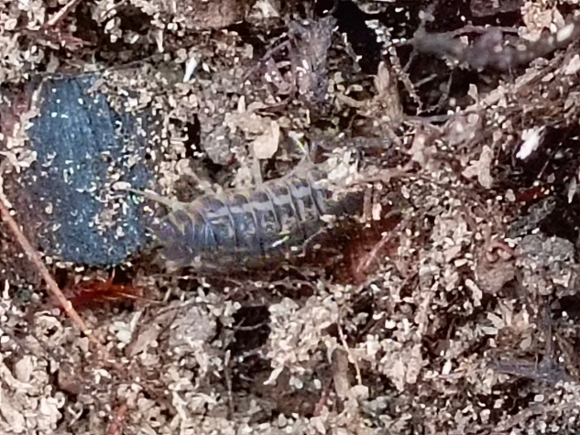
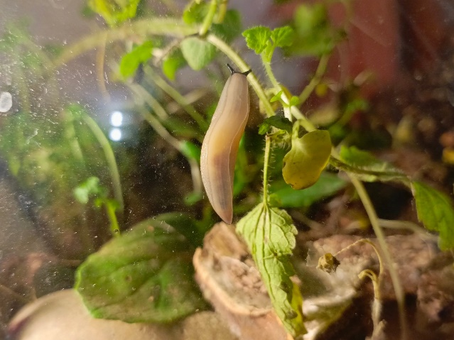

Слизень Мокрица

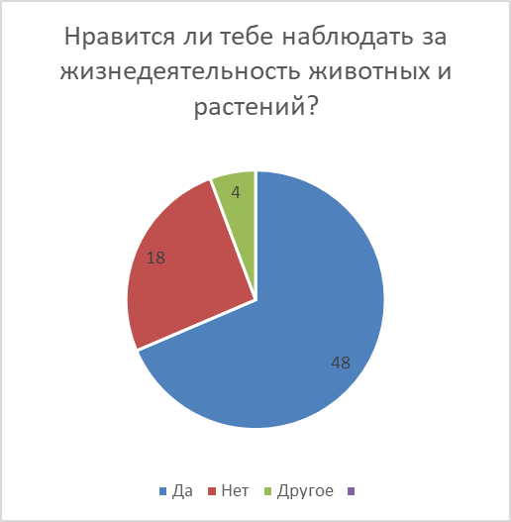
Приложение 3. Результаты опроса.

